Спортивно-игровая программа: день здоровья

Цель: повышать устойчивый интерес к занятиям физической культурой, увлекать детей спортивными играми.

Задачи:

Укреплять физическое здоровье детей. Формировать двигательную активность детей. Закрепить физические умения и навыки, полученные ранее. Создавать условия для физической разрядки детей.  
Воспитывать у детей добрые и дружеские взаимоотношения.

День здоровья-праздник большой

Береги здоровье все будет хорошо

В здоровом теле-здоровый дух

Эти слова не пустой звук!!!

Приветствуем вас на спортивно-игровой программе посвященной дню здоровья. Так что же такое здоровье?

( ответы детей)

Ну с зарядки и начнем, но прежде познакомимся

Ваша команда:-«смельчаки»

Ваш девиз:-« мы ребята смелые, дружные, умелые»

Капитан:-

Ваша команда:-«силачи»

Ваш девиз:-« мы команда лучше всех, впереди нас ждет успех»

Капитан:-

С командами познакомились, но нужно представить и жюри

(представление жюри)

Ну что начинаем! Тогда музыка!

(выполнение веселой зарядки под фонограмму «солнышко лучистое»)

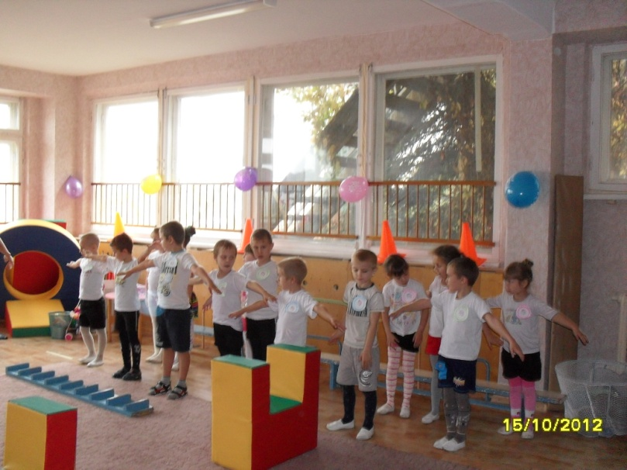

1 конкурс: перенеси гантели через полосу препятствий( 7чел.). использование спортивного оборудования

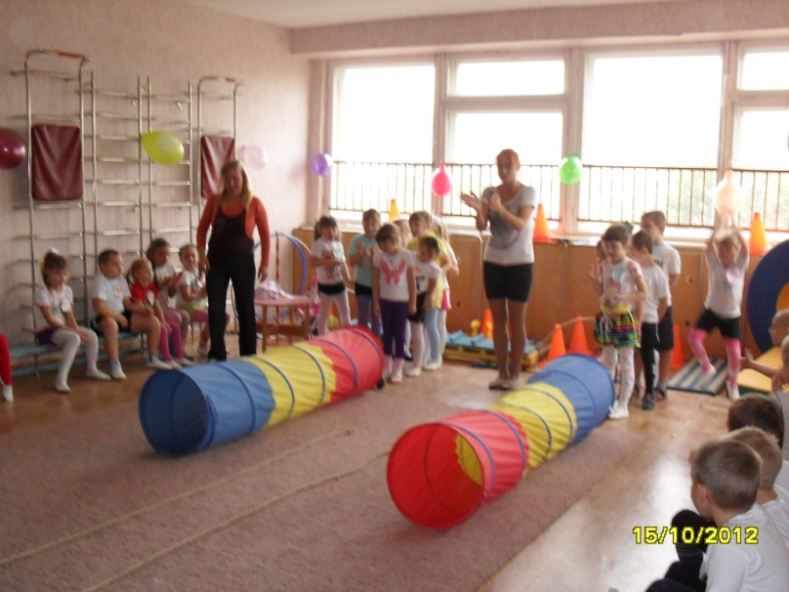

2 конкурс: знание пословиц и поговорок о спорте и здоровом образе жизни ( все)

3 конкурс: передай мяч сверху, снизу ( все)

4 конкурс: назови вид спорта и спортивный инвентарь ( 5 чел)

5 конкурс: полоса препятствий ( 8 чел)

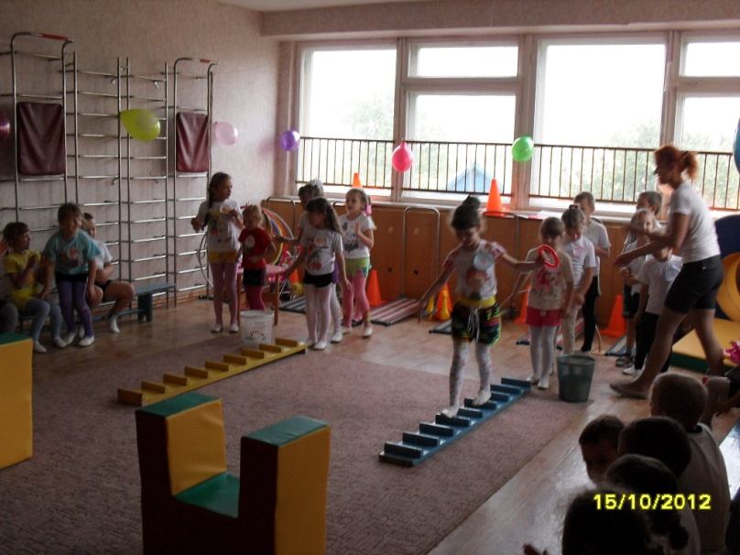

6 конкурс: назовите виды спорта (все)

Выходит чтобы быть здоровым достаточно заниматься спортом , делать гимнастику и все?

(ответы детей о прогулке и питании)

О правильном и полезном питании нам расскажет медицинская сестра, которая следит за здоровьем и питанием детей в детском саду

( рассказ медицинской сестры о витаминах, пользе овощей и фруктов)

7 конкурс: магазин полезных продуктов (дети выбирают из предложенных продуктов только полезные). Овощи, фрукты, чипсы, жвачка, газировка

Подведение итогов, награждение. Вручение медалей

